
Servicio Nacional De Aprendizaje

Plan de Migracion
EduMultiPro

Que para obtener el título de:
Tecnólogo en Análisis y desarrollo de software

Presenta:
-Johan Madrigal
-Alejandra Villazón
-Santiago Moralez
-Oscar Cruz

Director:
Instructor. Heiver Cuesta
Bogotá Ficha-2925960 Noviembre2025

Ficha control de cambios
PROYECTO | EduMultiPro
DOCUMENTO | Plan De Migración
VERSIÓN | 1.2
FECHA DE CREACIÓN | 18/11/2025
FECHA CAMBIO | 18/11/2025
RESPONSABLES | - Johan Madrigal  - Alejandra Villazón  - Santiago Moralez  - Oscar Cruz
LÍDER | - Johan Madrigal

Ficha hoja de control
Organismo | ES
Proyecto | EduMultiPro
Entregable | Plan de Migracion
Autor | Equipo Desarrollo EduMultiPro
Aprobado por | Heiver Cuesta | Fecha Aprobación | 02/12/2025
 |  | № Total De Páginas | 14

Registro de cambios
Versión | Causa del Cambio | Responsable Del Cambio | Fecha Del Cambio
1.0 | Creación Plan De Migración | DAVID SANTIAGO MORALEZ PACHON | 18/11/2025
1.1 | Revicion Plan de Migracvion | DAVID SANTIAGO MORALEZ PACHON | 1/12/2025
1.2 | Revicion Plan de Migracion | DAVID SANTIAGO MORALEZ PACHON | 02/12/2025

Control de distribución
Nombre Y Apellidos
David Santiago Moralez Pachon
Johan Esneider Madrigal
Alejandra Villazon
Oscar Cruz

Tabla de contenidos
1. INTRODUCCIÓN 7
2. OBJETIVO 7
3. ALCANCE 7
4. AMBIENTE DE ORIGEN 7
4.1 Ambiente Local 7
5. AMBIENTE DE DESTINO (AWS) 8
5.1 Infraestructura Objetivo 8
6. ARQUITECTURA ACTUAL Y ARQUITECTURA OBJETIVO 8
6.1 Arquitectura Actual (Local) 8
6.2 Arquitectura Objetivo (AWS) 8
6.3 Diagrama de Migración 9
7. ESTRATEGIA DE MIGRACIÓN 9
8. ACTIVIDADES PREVIAS 9
9. PASOS DE MIGRACIÓN 10
9.1 Migración Del Frontend (S3) 10
9.2 Migración Del Backend (EC2) 10
9.3 Migración de la Base de Datos 11
10. VALIDACIONES POST-MIGRACIÓN 12
11. CRITERIOS DE ÉXITO 12
12. CRONOGRAMA DE MIGRACIÓN 13
13. MATRIZ RACI – ROLES DEL EQUIPO 13
14. RIESGOS DE MIGRACIÓN 13
15. PLAN DE ROLLBACK 13
16. CONCLUSIONES 14
17. REFERENCIAS 14

INTRODUCCIÓN
El presente Plan de Migración define las actividades necesarias para trasladar el sistema EduMultiPro desde el entorno local de desarrollo hacia la infraestructura en la nube proporcionada por Amazon Web Services (AWS).
Este documento garantiza que la migración se realice de manera controlada, minimizando riesgos, asegurando continuidad operativa y manteniendo la integridad de los datos.

OBJETIVO
Establecer el procedimiento para migrar el backend, frontend, base de datos y recursos asociados del sistema EduMultiPro hacia AWS, asegurando una transición ordenada, estable y verificable.

ALCANCE
- Este plan cubre:
  - Migración del frontend hacia Amazon S3 (almacenamiento y hosting).
  - Migración del backend Node.js/Express hacia una instancia EC2.
  - Migración de la base de datos local hacia MySQL en AWS (EC2 o RDS según diseño).
  - Configuración de networking, seguridad y acceso.
  - Validación funcional del sistema una vez migrado.
- Este plan NO cubre:
  - Migración de aplicaciones móviles.
  - Migración de archivos locales de usuarios.
  - Despliegue en producción final si depende de terceros.

AMBIENTE DE ORIGEN

Ambiente Local
- Backend: Node.js + Express
- Frontend: React Native / React Web
- Base de datos: MySQL local
- Servidor local
- Archivos y evidencias almacenados en PC del desarrollador

AMBIENTE DE DESTINO (AWS)

Infraestructura Objetivo
- EC2: Backend Node.js
- S3 + Bucket Público: Frontend Web
- EC2 (MySQL) o RDS MySQL: Base de datos
- Security Groups configurados
- Elastic IP para acceso permanente

ARQUITECTURA ACTUAL Y ARQUITECTURA OBJETIVO

Arquitectura Actual (Local)
- Backend ejecutado en un equipo local del desarrollador utilizando Node.js y Express.
- Base de datos MySQL instalada y ejecutándose en el entorno local.
- Frontend ejecutado localmente mediante React Web / React Native.
- No se utilizan servicios en la nube para el despliegue del sistema.
- Dependencia total del entorno local para el funcionamiento, pruebas y acceso al sistema.
- Acceso restringido únicamente al equipo del desarrollador.

Arquitectura Objetivo (AWS)
- Backend desplegado en una instancia Amazon EC2, ejecutándose de forma permanente.
- Frontend alojado en Amazon S3 utilizando hosting estático.
- Base de datos MySQL desplegada en Amazon EC2 o Amazon RDS, según el diseño final.
- Acceso público al sistema mediante Elastic IP.
- Reglas de seguridad administradas mediante Security Groups para control de tráfico.
- Arquitectura escalable, segura y accesible desde Internet.
- Separación clara entre frontend, backend y base de datos.

Diagrama de Migración
El proceso de migración sigue el siguiente flujo estructurado:
- Origen Local (PC del desarrollador)
- Backend desarrollado en Node.js y Express.
- Frontend desarrollado en React.
- Base de datos MySQL ejecutándose en entorno local.
- Transferencia a AWS
- Compilación del frontend (build) y despliegue en Amazon S3.
- Transferencia del código del backend hacia una instancia EC2.
- Exportación de la base de datos local mediante MySQL Dump y carga en EC2/RDS.
- Integración en la nube
- Backend ejecutándose en EC2 conectado a la base de datos MySQL en AWS.
- Frontend desplegado en S3 consumiendo los servicios del backend.
- Seguridad administrada mediante Security Groups.
- Validación y puesta en marcha
- Verificación del funcionamiento integral del sistema.
- Pruebas de comunicación entre frontend, backend y base de datos.
- Confirmación de estabilidad y disponibilidad del sistema migrado.

ESTRATEGIA DE MIGRACIÓN
Se utilizará una estrategia Big Bang (migración completa en un solo evento), basada en que:
- El sistema no está en producción.
- La migración impacta a un único entorno.
- Los componentes dependen entre sí.

ACTIVIDADES PREVIAS
Antes de iniciar el proceso de migración, se deben ejecutar las siguientes actividades para garantizar una migración segura y controlada:
- Verificar la integridad del proyecto en el entorno local.
- Confirmar que el sistema funciona correctamente antes de migrar.
- Actualizar dependencias del backend a versiones estables.
- Limpiar archivos temporales, logs innecesarios y dependencias no utilizadas.
- Realizar un respaldo completo del sistema, incluyendo:
- Base de datos MySQL local.
- Código fuente del backend.
- Código fuente del frontend.
- Verificar que las credenciales y permisos de AWS estén correctamente configurados.
- Confirmar acceso a la cuenta AWS y disponibilidad de recursos necesarios.
- Definir responsables para cada fase de la migración.

PASOS DE MIGRACIÓN

Migración Del Frontend (S3)
- Paso 1 – Preparar el código
  - Ejecutar npm run build.
  - Comprimir carpeta /build.
- Paso 2 – Crear bucket S3
  - Configurar permisos de lectura pública.
  - Cargar archivos del build.
- Paso 3 – Activar hosting estático
  - Registrar URL pública del bucket.
- Paso 4 – Validar despliegue
  - Abrir el endpoint generado.
  - Probar navegación completa.

Migración Del Backend (EC2)
- Paso 1 – Copiar código al servidor
  - Conexión SSH a EC2.
  - Crear carpeta del proyecto.
  - Subir archivos vía SCP.
- Paso 2 – Instalar dependencias

  - 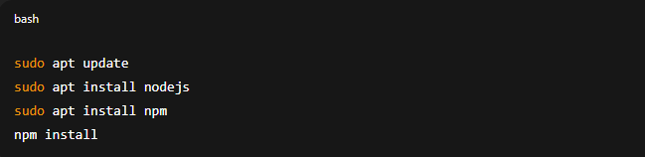
- Paso 3 – Configurar variables de entorno
  - .env con credenciales nuevas de la BD migrada.
- Paso 4 – Iniciar el servidor
  - 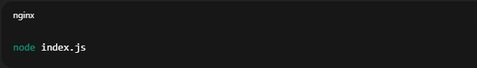
- Paso 5 – Activar PM2
  - 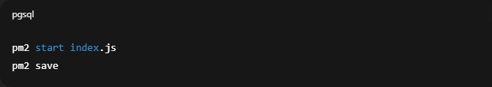

Migración de la Base de Datos
- Paso 1 – Exportar BD local
  - 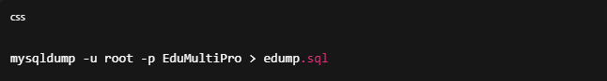
- Paso 2 – Crear instancia MySQL en EC2 o RDS
- Paso 3 – Importar base de datos
  - 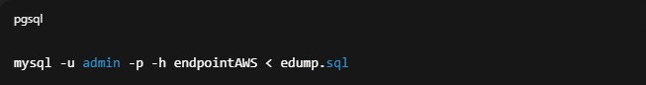
- Paso 4 – Configurar seguridad
  - Permitir solo IP del backend.
  - Bloquear accesos externos no autorizados.
- Paso 5 – Probar conexión desde backend
  - Comando:
  - 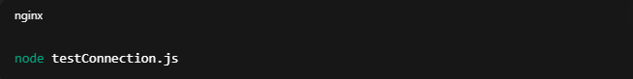

VALIDACIONES POST-MIGRACIÓN
Igual que en el plan de instalación, pero adaptado:
- Validación CRUD de todos los módulos.
- Comunicación Backend ↔ BD.
- Comunicación Frontend ↔ Backend.
- Navegación completa.
- Revisión de errores en consola EC2.
- Revisar permisos del bucket S3.

CRITERIOS DE ÉXITO
La migración será considerada exitosa si:
- El frontend carga correctamente desde S3
- El backend responde desde EC2 con su IP pública
- La base de datos en AWS funciona sin pérdida de datos
- Todos los módulos CRUD operan correctamente
- No se presentan errores en PM2
- La comunicación entre servicios es estable
- Los tiempos de respuesta son adecuados

CRONOGRAMA DE MIGRACIÓN
Actividad | Duración | Responsable
Preparación | 1 hora | Johan
Migración BD | 2 horas | Johan
Migración Backend | 2 horas | Santiago
Migración Frontend | 1 hora | Alejandra
Validación | 2 horas | Equipo
Cierre | 30 min | Johan

MATRIZ RACI – ROLES DEL EQUIPO
Actividad | R (Responsable) | A (Apoya) | C (Consulta) | I (Informa)
Preparación del entorno | Johan | Santiago | Equipo | Instructor
Migración Base de Datos | Johan | Oscar | Equipo | Instructor
Migración Backend | Santiago | Johan | Equipo | Instructor
Migración Frontend | Alejandra | Oscar | Equipo | Instructor
Validaciones finales | Equipo | — | Instructor | Instructor

RIESGOS DE MIGRACIÓN
Riesgo | Impacto | Mitigación
Pérdida de datos | Alto | Backups previos y validación
Error de compatibilidad Backend | Medio | Revisar versión de Node
Permisos incorrectos S3 | Alto | Revisar ACL y políticas
Fallo de conexión EC2 | Alto | Verificar puertos y Security Groups
Fallo en importación BD | Medio | Revisión de formato y credenciales

PLAN DE ROLLBACK
En caso de fallo de migración:
- Restaurar base de datos local desde el backup.
- Detener la instancia EC2.
- Restaurar el backend en entorno local.
- Deshabilitar bucket S3 temporalmente.
- Reconectar la aplicación a la base de datos local.
- Validar funcionamiento normal en entorno local.

CONCLUSIONES
La migración de EduMultiPro hacia AWS permitirá:
- Mayor disponibilidad
- Escalabilidad
- Seguridad
- Punto único de administración
- Menor dependencia de entornos locales
- La migración queda documentada para repetición futura o auditorías.

REFERENCIAS
- Moralez. D (2025) SERVICIO NACIONAL DE APRENDIZA SENA.

